海洋王JW7129智能巡检电筒(128G升级款）
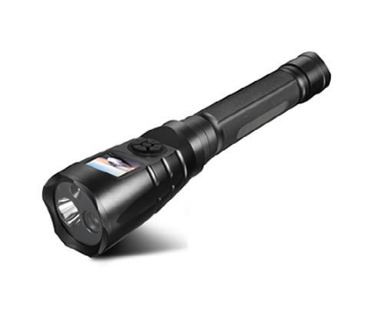
来源网址：www.hywss.cn
一.海洋王JW7129智能巡检电筒-适用范围：
本款超高清防爆智能巡检仪，集摄像，拍照，存储，回放和照明等多功能于一体，最高支持1296P（2304*1296)/30fps,720P(1280*720)60fps超高清摄像及1600万像素超高清拍照，支持最大128GB T-Flash卡，超长续航，有效保证录制时间。广泛适用于铁路，油田，电力，机械，石化，燃气检修，部队，消防，警察，城管和工矿企业等场合日常巡检拍摄使用。
二.海洋王JW7129智能巡检电筒-产品介绍：
- 进口灯珠，自动补光：本款产品采用CREE XM-L高亮灯珠，亮度可达800LM，完全满足一般工作照明需求。另外，补光灯采用CREE XP-E灯珠，拍照和录像时均可自动补光。
2.高清显示屏：搭载1.5寸高清显示屏，预览及回看更直观。
3.操作方便：操作界面符合人体工程学，界面简洁直观，操作方便。
4.超大容量电池：加长尾部设计，采用10000mAh越大容量可充锂电池，保证产品续航时间，可满足1000次充放电，内置完全控制电路，防止电池过充，过放，过热，过流及短路。
5.充电时间短：采用专用充电接口，美国TI专业充电管理芯片，有效保护电池，大大缩短充电时间。
6.外壳厚实，防震抗摔：外壳采用航空级铝材CNC精细加工而成，外壳厚实，防震抗摔。
三.海洋王JW7129智能巡检电筒-技术参数：
图像传感器： 1/3.2 COMS 有效像素1600 万
镜头： 3.6mm 有效视角广角120 度
编码方式： H.264
录像分辨率： 1296P（2304*1296）至VGA可选
照相分辨率： 1600万（5408*3042/约7MB)-500万（3072*1728/约2MB）可调节
录像文件格式： MP4
照片格式： JPG
电池容量： 10000mAh 可充锂电池
LED电筒单独工作时间： 约24小时
录相工作时间： 约20小时
LED电筒和录相同时工作时间：约8小时
充电时间： 12 小时左右
工作电压： 3.7V
工作温度： <50 度
产品尺寸： 37mm（头部55mm）*240mm(直径*长度)
主机重量： 320g/台（不含电池）
四.海洋王JW7129智能巡检电筒-操作说明：
照明:短按“强光LED 开关键”一下，强光LED 开启强光模式；再按一下，强光LED 切换到弱光模式；再按一下，强光LED 关闭。
信号灯:按一下“绿色信号灯键”一下,对应绿色信号灯亮启,再按“绿色信号灯键”一下,对应绿色信号灯熄灭。按一下“红色信号灯键”一下,对应红色信号灯亮启,再按“红色信号灯键”一下,对应红色信号灯熄灭。注：以下所有操作均需在本设备正常识别到T-Flash 卡的状态下进行。本设备未插入T-Flash 卡或插入的T-Flash 卡未能被本设备正确识别，显示屏将显示“未插入卡”或“存储卡错误”。
开机：长按“开/关机键”开机进入待机模式，显示屏亮启。
拍照：待机模式下，短按“拍照键”一下拍照一张，拍照完成自动返回到待机模式。如需再次拍照只需重复以上操作即可。
录像：待机模式下，短按“录像键“一下开始录像，录像过程中，短按”录像键“停止录像并返回到待机模式。注：本设备长时间录像时，随着电池的能量逐渐降低，尽量在录像的同时不要开启强光LED 灯。
回放：待机模式下，短按“回放键“一下进入回放模式。进入回放模式后，按”拍照键“向上选择文件，按”录像键“向下选择文件，如果选择到视频文件，按”开/关机键“播放，播放过程中，按”开/关机键“暂停播放。如果选择到照片文件，按“开/关机键”无任何反应。回放模式下，短按“回放键”退出回放模式返回到待机模式。
移动磁盘：在本设备正常识别到T-Flash 卡的情况下，用随机配备的USB 连接线将本设备连接电脑，直至电脑正常识别到移动磁盘。
关机：开机状态下，长按“开/关机键“两秒关机。如果开机后，1 分钟内无任何操作，本设备将自动关机。
充电：当屏幕电池符号显示红色表示电池电量极低，请及时充电。充电请使用随机配备的充电器进行充电。充电时，红灯常亮表示正在充电，当绿灯亮启时，表示充电完成；充电完成后请及时拔除，防止长时间充电对电池的损坏。
存放：请将本设备存放于阴凉干燥处，如果长时间不使用本设备，请将设备内锂电池取出单独存放
五.海洋王JW7129智能巡检电筒-售后服务：公司已通过ISO9001:2008国际质量体系审核认证,本产品严格执行ISO9001国际质量管理体系标准生产，确保产品质量完全达到国家标准和设计要求,产品实行3年保用(光源保一年), 自购买之日起3年内，产品正常使用下出现任何故障由本公司负责免费维护。

